**Введение**

В условиях растущей конкуренции на рынке зоотоваров автоматизация процессов в магазинах становится необходимостью. Готовые решения часто имеют лишний функционал или не подходят для конкретных нужд магазина, что делает их неудобными в использовании.

Разрабатываемая АИС предназначена для упрощения и ускорения операций, связанных с продажей товаров: от оформления заказов до формирования чеков и отчётов по продажам. Это позволит повысить точность учёта, сократить время обслуживания клиентов и обеспечить полный контроль магазина.

Целью разработки является создание автоматизированной информационной системы для зоомагазина, которая упростит учёт товаров, оформление заказов, формирование чеков и подготовку отчётов.

1. **Основание для разработки**

Основанием для разработки является приказ: №131-у от 07.04.2025

Организация, утвердившая приказ: Государственное бюджетное профессиональное образовательное учреждение «Заволжский автомоторный техникум»

Наименование работы: Разработка автоматизированной информационной системы по ведению базы данных «Магазин зоотоваров» на базе платформы .Net.

1. **Назначение разработки**

Автоматизированная информационная система по ведению базы данных «Магазин зоотоваров» предназначена для эффективного учета и анализа продаж товаров, предлагаемых в магазине. АИС позволит: качественно и быстро оформить заказ, используя каталог продукции; рассчитывать стоимость заказа с учетом скидок; отменять заказ; формировать товарный чек, подготавливать и экспортировать отчеты по заказам зоотоваров с подсчетом дохода за указанный период.

1. **Требования к программе или программному продукту**
   1. *Требования к функциональным характеристикам*

К основным функциональным характеристикам информационной системы относятся:

* + - для доступа к системе разграничение прав для 3-х ролей: администратор, товаровед и продавец;
    - программное приложение имеет формы ввода и вывода информации о товарах, пользователях, сотрудниках, заказах, справочники с информацией о поставщиках, категориях, производителей;
    - наличие не менее 50 записей в таблице «Заказы»;
    - на формах «Заказы», «Товары» наличие пагинации, в виде <123>;
    - «живой» поиск в виде фильтрации по трём первым символам при работе на форме «Товары»: по наименованию и артикулу товара в режимах «Продавец» и «Товаровед»;
    - «живой» поиск в виде фильтрации по двум цифрам при работе на форме «Заказы»: по номеру заказа в режимах «Продавец» и «Товаровед»;
    - фильтрация по категории на форме «Товары» в режимах «Продавец» и «Товаровед»;
    - сортировка информации о заказах: по дате заказа на форме «Заказы» в режимах «Продавец» и «Товаровед»;
    - сортировка информации о товарах: по возрастанию и по убыванию цены на форме «Товары» в режимах «Продавец» и «Товаровед»;
    - поиск, сортировка и фильтрация в реальном времени на формах «Товары» и «Заказы» в режимах «Продавец» и «Товаровед»;
    - совместное выполнение функций «Фильтрация» и «Поиск» на формах «Товары» и «Заказы» в режимах «Продавец» и «Товаровед»;
    - сортировка, выбранная ранее, сохраняется во время фильтрации и поиска на формах «Товары» и «Заказы» в режимах «Продавец» и «Товаровед»;
    - условное форматирование данных: по количеству товара на форме «Товары», по статусу заказа на форме «Заказы» в режимах «Продавец» и «Товаровед»;
    - в режиме Администратор пользователю предоставляются возможности:
      * просмотр, добавление, редактирование, удаление пользователей на форме «Пользователи»;
      * просмотр, добавление, редактирование, удаление товаров на форме «Товары»;
      * добавление, редактирование изображений товаров, ограничение при загрузке до 3 Мб на формах «Добавление товара» и «Редактирование товара»;
      * просмотр, добавление, редактирование сотрудников на форме «Сотрудники»;
      * просмотр, добавление, редактирование поставщиков, категорий, производителей на форме «Справочники»;
      * функции «Импорт» и «Экспорт» данных в формате .csv на форме «Спец. возможности»;
      * резервное копирование, как в автоматическом, так и в ручном режиме на форме «Спец. возможности»;
    - в режиме Товаровед пользователю предоставляются возможности:
      * просмотр, добавление, редактирование товаров на форме «Товары»;
      * добавление, редактирование изображений товаров, ограничение при загрузке до 3 Мб на формах «Добавление товара» и «Редактирование товара»;
      * просмотр, добавление, редактирование поставщиков, категорий, производителей на форме «Справочники»;
      * просмотр списка заказов на форме «Заказы»;
      * отмена заказа, т.е. изменение статуса заказа на «Отменён», если с момента покупки прошло не более 14 дней на форме «Заказы»;
      * частичная отмена заказа, т.е. удаление одного или несколько товаров из заказа, если с момента покупка не прошло более 14 дней на форме «Просмотр заказа»;
      * если в заказе один товар в количестве одной единицы, то при попытки частичной отмены происходит отмена всего заказа на форме «Просмотр заказа»;
      * если статус заказа уже «Отменён», то изменять количество товаров или удалять их в заказе запрещено;
      * формирование и экспорт отчета по заказам за указанный период в MS Excel 2007 на форме «Заказы»;
    - в режиме Продавец пользователю предоставляются возможности:
      * просмотр списка товаров на форме «Товары»;
      * просмотр списка заказов на форме «Заказы»;
      * оформление заказа на форме «Товары»;
      * уменьшение количества товара из таблицы «Товары» на количество соответствующего товара, добавленного в заказ при совершении покупки;
      * возвращение количества товара при отмене заказа;
      * расчет итоговой суммы заказа с учетом выбранного товара и его количества;
      * расчет итоговой суммы заказа с учетом скидки 15% при покупки от 2000 рублей;
      * создание чека покупки в MS Word 2007 на форме «Оформление заказа».
    - автоматизация ввода исходных данных:
      * выбор данных из выпадающих списков на формах «Добавление товара», «Редактирование товара», «Пользователи», «Сотрудники», «Спец. возможности»;
      * ввод полей «Фамилия», «Имя», «Отчество» автоматически с заглавной буквы, блокировка английского алфавита, цифр и символов, кроме «-», ограничение ввода на количество символов на форме «Добавление/Редактирование сотрудника» режим администратора;
      * при вводе полей «Логин» и «Пароль» блокировка русского алфавита на форме «Добавление/Редактирование пользователя» режим администратора;
      * при вводе поля «Категория» блокировка английского алфавита, цифр и символов на форме «Справочники»;
      * при вводе полей «Поставщик» и «Производитель» блокировка цифр и символов на форме «Справочники» режим администратора;
      * при вводе полей «Стоимость», «Количество на складе», «Артикул» блокировка всех символов, кроме цифр на формах «Добавление товара», «Редактирование товара»;
      * при вводе поля «Единица измерения» блокировка английского алфавита и символов на формах «Добавление товара», «Редактирование товара»;
      * при оформления заказа автоматически подставляется системная дата;
      * использование маски ввода на формах «Добавление/Редактирование сотрудника» в поле «Телефон» в режиме администратора;
      * ввод номера телефона с первой позиции;
      * масштабирование форм «Товары» и «Заказы» на кнопку, слева от кнопки «в меню»;
      * наличие логотипа на формах: «Авторизация», «Администратор», «Товаровед» и «Продавец»;
      * установка с помощью установочного файла.
  1. *Требования к надежности и безопасности*

Разрабатываемое программное обеспечение должно иметь:

* + - парольную защиту базы данных;
    - парольную защиту для разграничения прав доступа входа в программу;
    - на поле «Стоимость» ограничение ввода 5 знаков, «Артикул» - 9 знаков, «Наименование» - 45 знаков, «Количество на складе» - 3 знака, «Описание» - 205 знаков на формах «Добавление товара» и «Редактирования товара»;
    - удаление записей из БД осуществляется после подтверждения действия;
    - при закрытии программы выводить сообщение пользователю о подтверждении действия;
    - выход из приложения выполняется только через форму «Авторизация»;
    - после неудачной авторизации используется элемент captcha. При неудачной попытки авторизации с помощью captcha, система блокирует возможность входа на 10 секунд. Сaptcha содержит 4 символов (буква или цифра), символы перечеркнуты;
    - автоматический переход на форму авторизации с форм «Сотрудники» и «Пользователи», если в программе не было активности более 3-х минут;
    - резервное копирование БД автоматически при входе из системы;
    - создание резервной копии вручную в режиме администратора;
    - восстановление БД вручную в режиме администратора;
    - проверка на заполнение всех обязательных полей на формах ввода;
    - контроль дублирования информации в базе данных;
    - скрытие информации относящейся к персональным данным сотрудников на формах «Сотрудники», «Пользователи» путем частичного скрытия данных в полях телефон, имя, отчество;
    - блокировка кнопки «Чек» до момента добавления заказа в БД;
    - хеширование паролей пользователей.
  1. *Требования к составу и параметрам технических средств*

Минимальные системные требования для работы программного продукта должны быть следующими:

* + - тактовая частота процессора: 2.4Ггц;
    - оперативная память: 2гб;
    - объем свободного дискового пространства: 500мб;
    - разрешение монитора: 1920x1080.
  1. *Требования к информационной и программной совместимости*

Для корректной работы программного продукта на персональном компьютере пользователя должны присутствовать следующие компоненты:

* + - операционная система: Windows 10 и выше;
    - .Net Framework не ниже 4.7.2;
    - для формирования отчетов требуется MS Word 2007 и MS Excel 2007.
  1. *Требования к транспортированию и хранению*

Исходный код программного приложения поставляется на электронном носителе информации в цифровом виде. Программная документация поставляется в электронном и печатном виде.

1. **Требования к программной документации**

Основными документами, которые регламентируют разработку информационной системы являются:

* + - текст программы (листинг);
    - пояснительная записка;
    - руководство пользователя.

1. **Технико-экономическое обоснование**

Существующий аналог системы управления зоомагазином - *Zevs.Shop* - рассчитан на более широкий рынок и содержит избыточные функции, неактуальные для одного розничного магазина. Это приводит к лишней нагрузке на систему, усложнению интерфейса и дополнительным расходам на техническую поддержку и лицензии.

Примеры избыточного функционала:

* интеграция с онлайн-магазином и маркетплейсами - не используется в офлайн-торговле.
* поддержка сети складов и филиалов - не актуальна для одиночного магазина.
* интеграции с внешними сервисами - требуют подключения к облаку и стабильного интернета.

Разрабатываемая АИС оптимизирована под конкретный зоомагазин, соответствует поставленной задаче.

Целесообразность данного проекта в следующем:

* разрабатывается в рамках учебного процесса и является бесплатным;
* используется Windows Form, не требующая дополнительного ПО;
* простая установка, минимальные требования к оборудованию;
* быстрое обучение персонала.

1. **Стадии и этапы разработки**

В таблице 6.1 приведены этапы разработки программного продукта.

Таблица 6.1 – «Этапы разработки программного продукта»

|  |  |  |  |
| --- | --- | --- | --- |
| № п/п | Название этапа | Содержание | Кол-во дней |
| 1 | Анализ | Анализ предметной области | 2 |
| 2 | Проектирование | Составление ТЗ | 4 |
| 3 | Разработка | Разработка структуры БД | 25 |
| Разработка форм программного продукта |
| Разработка программного кода |
| 4 | Тестирование | Проверка работоспособности всех функций программного продукта | 3 |
| 5 | Документирование | Составление руководства пользователя | 2 |
| Составление листинга | 1 |
| Составление пояснительной записки | 3 |
|  |  | Итого: | 40 |

1. **Порядок контроля и приемки**

При приемке программного продукта должны быть проведены следующие виды испытаний:

* установка и запуск приложения в соответствии с заявленными техническими требованиями и программной совместимостью;
* проверка функциональных характеристик программного продукта;
* наличие и соответствие эксплуатационных документов;
* проверка программных документов на соответствие ГОСТ.

Приложение А

**Диаграммы вариантов использования и деятельности**

Диаграмма вариантов использования представлена в соответствии с рисунком А.1

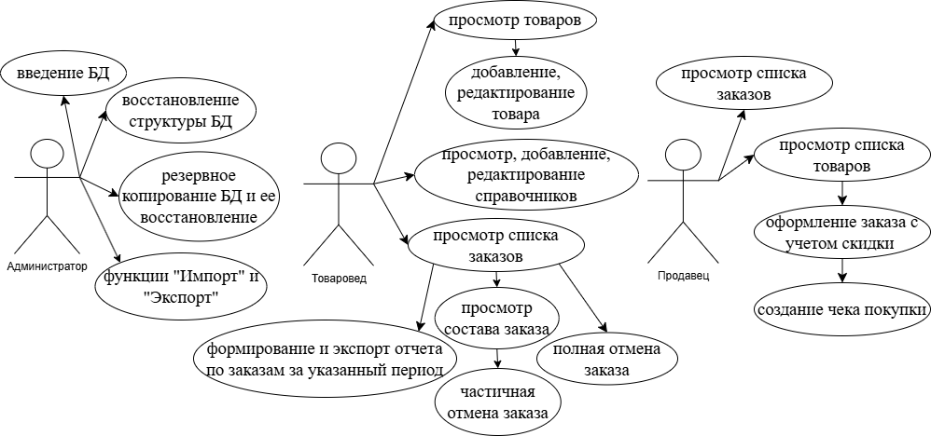

Рисунок А.1 - Диаграмма вариантов использования

Диаграмма деятельности представлена в соответствии с рисунком А.2

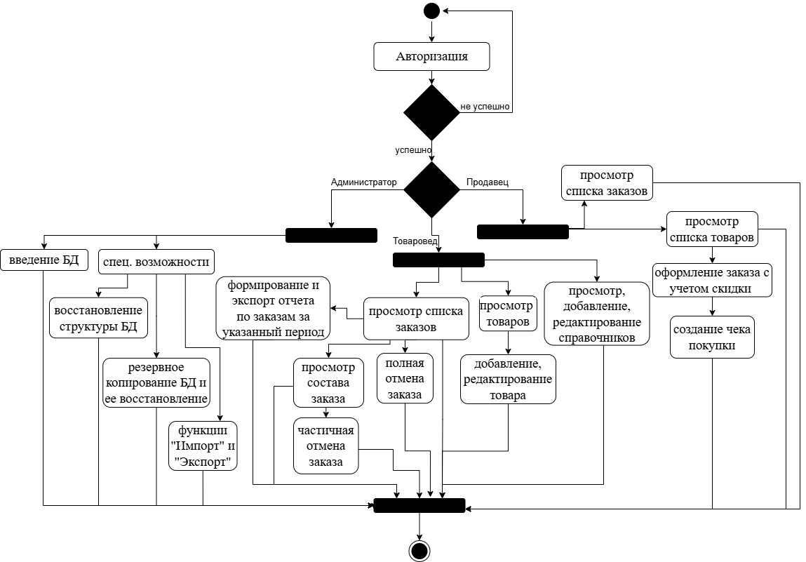

Рисунок А.2 - Диаграмма деятельности

Приложение Б

**Прототип программы**

Прототип программы представлен в соответствии с рисунками Б.1 — Б.21

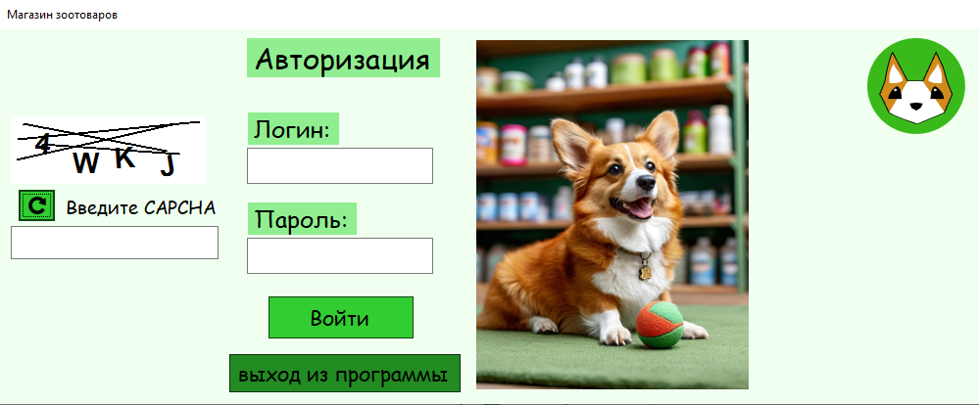

Рисунок Б.1 – Прототип авторизации

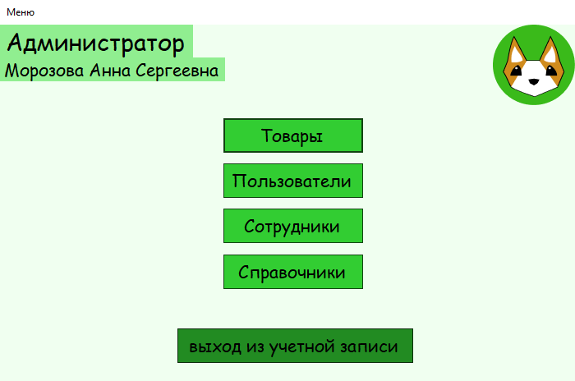

Рисунок Б.2 – Прототип администратора

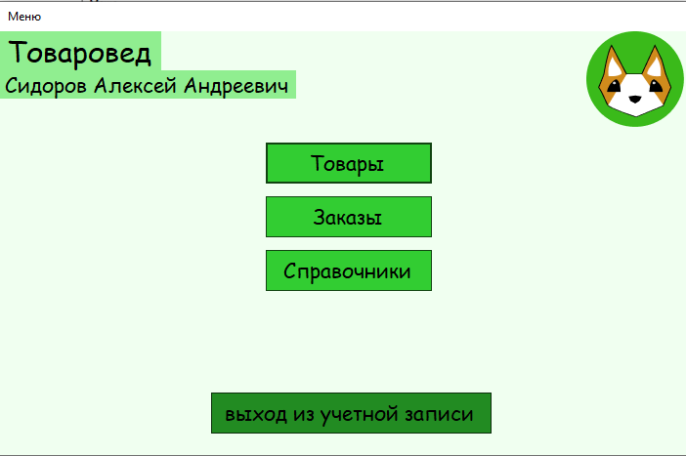

Рисунок Б.3 – Прототип товароведа

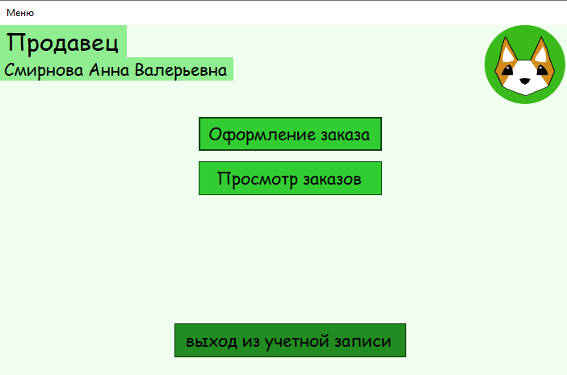

Рисунок Б.4 – Прототип продавца

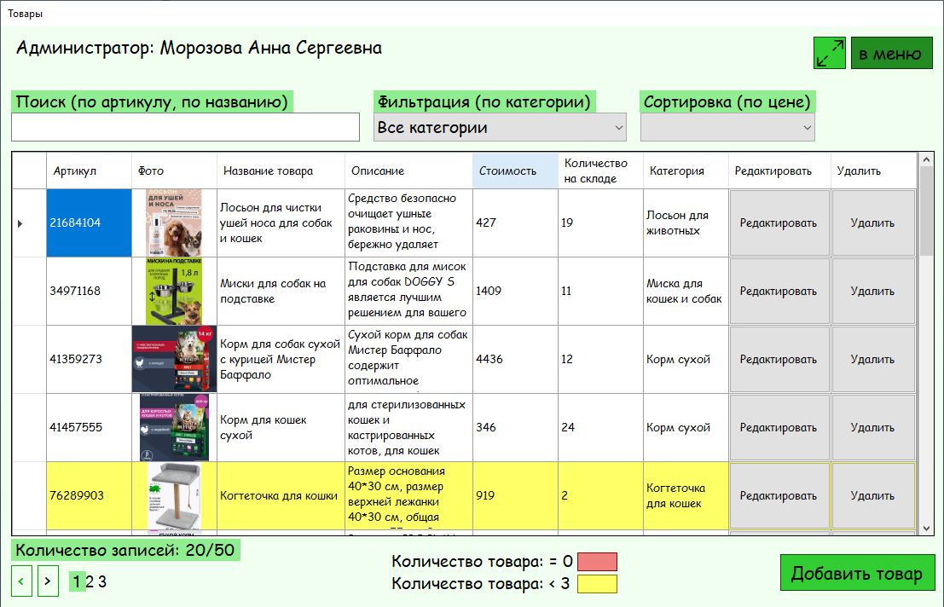

Рисунок Б.5 – Прототип просмотра товаров в режиме «Администратор»

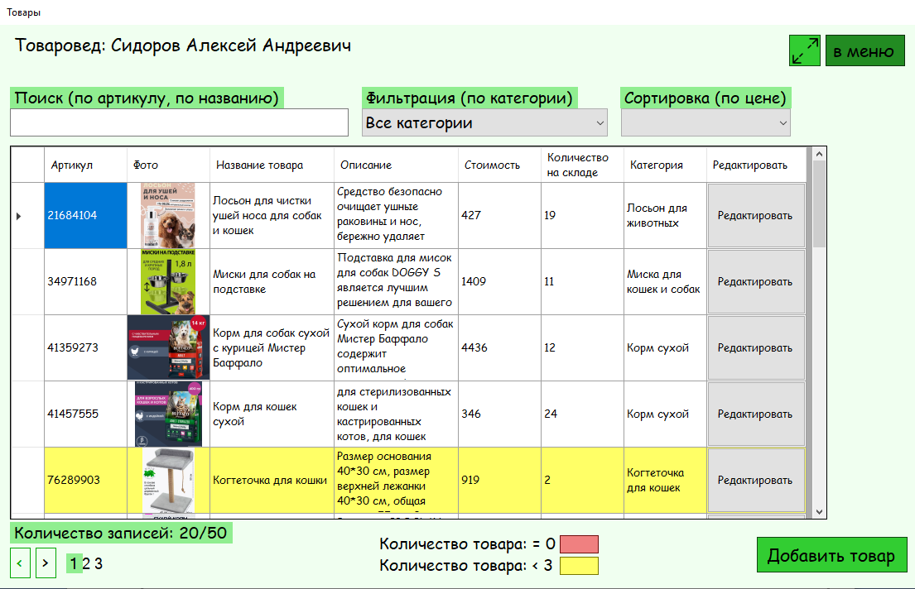

Рисунок Б.6 – Прототип просмотра товаров в режиме «Товаровед»

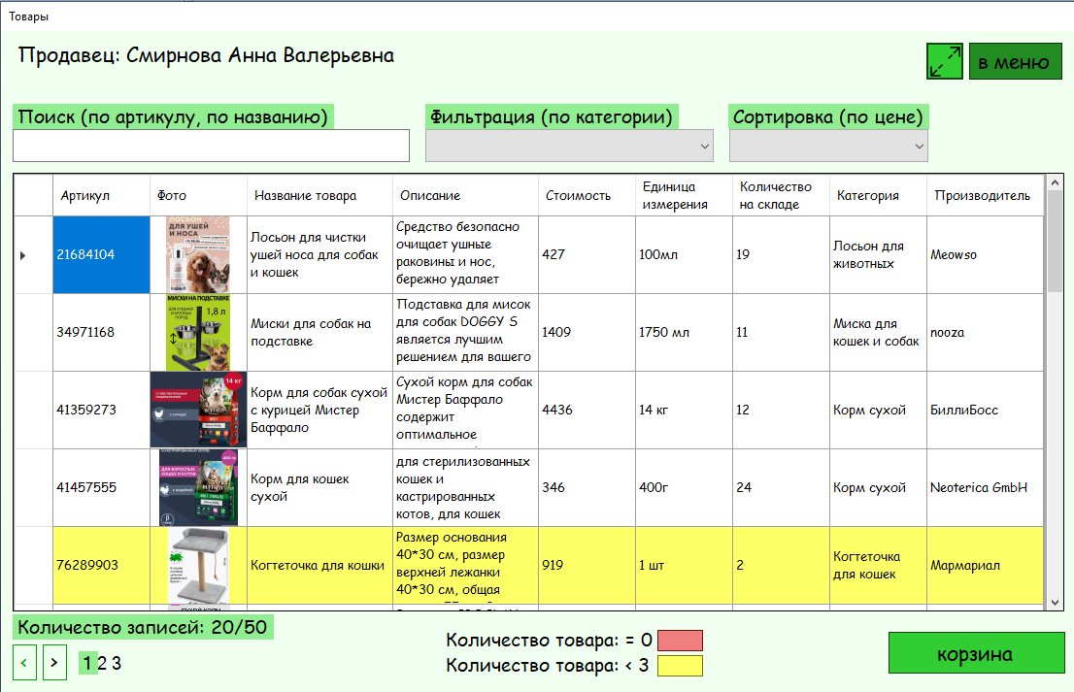

Рисунок Б.7 – Прототип просмотра товаров в режиме «Продавец»

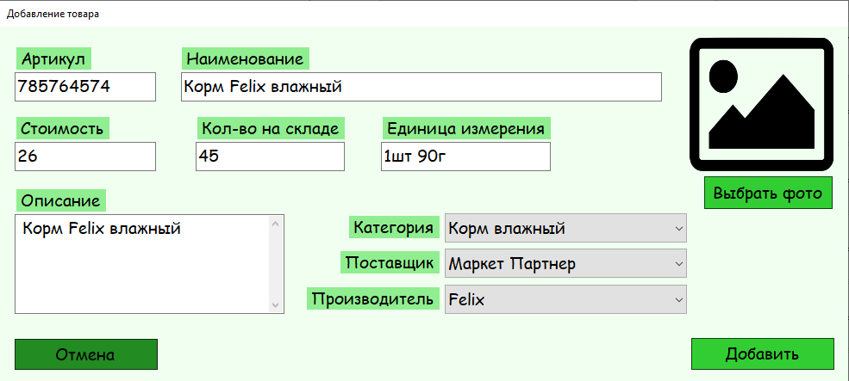

Рисунок Б.8 – Прототип добавления товара

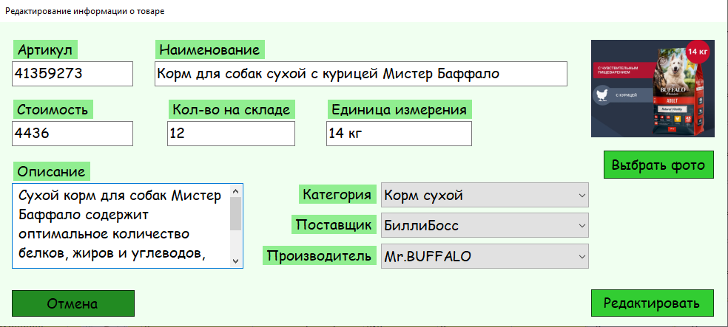

Рисунок Б.9 – Прототип редактирование товара

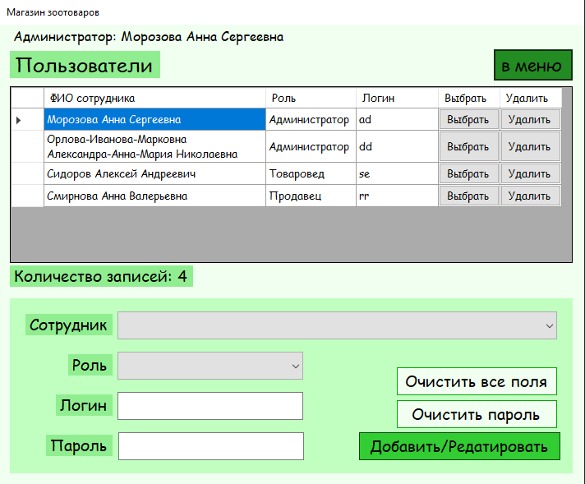

Рисунок Б.10 – Прототип просмотра пользователей, добавления, редактирования, удаления пользователя

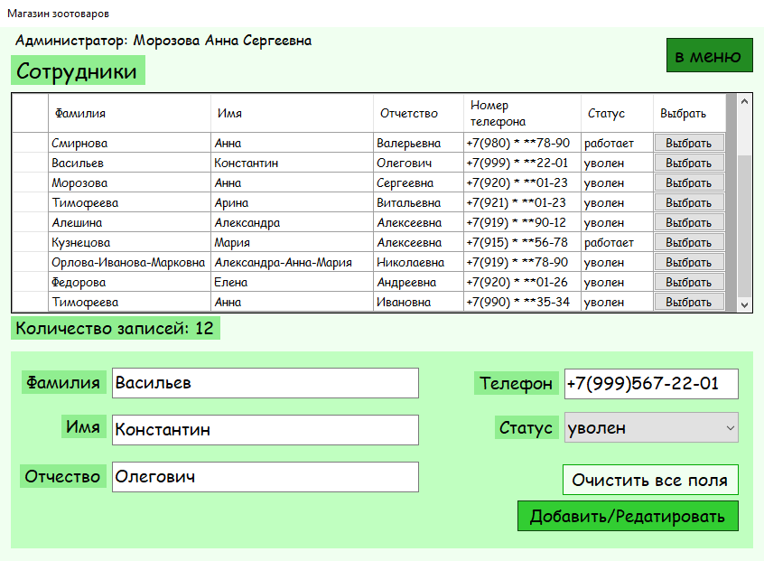

Рисунок Б.11 – Прототип списка сотрудников, добавления, редактирования сотрудника

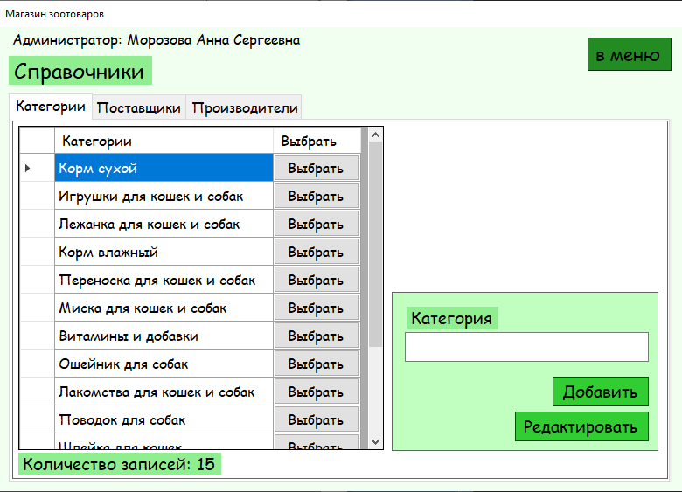

Рисунок Б.12 – Прототип списка категорий, добавления, редактирования категории

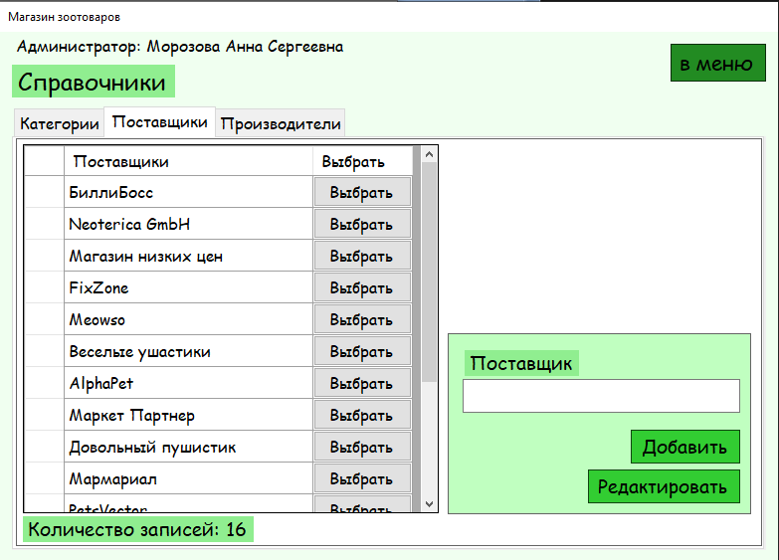

Рисунок Б.13 – Прототип списка поставщиков, добавления, редактирования поставщика

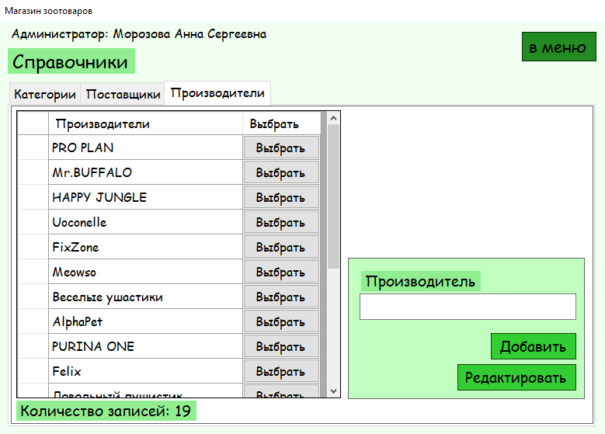

Рисунок Б.14 – Прототип списка производителей, добавления, редактирования производителя

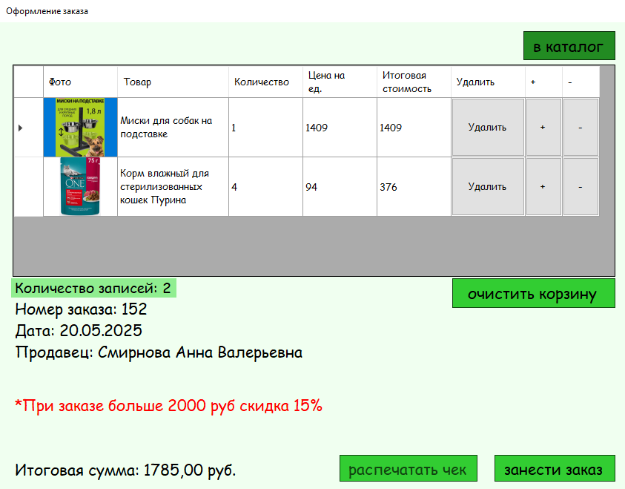

Рисунок Б.15 – Прототип оформления заказа

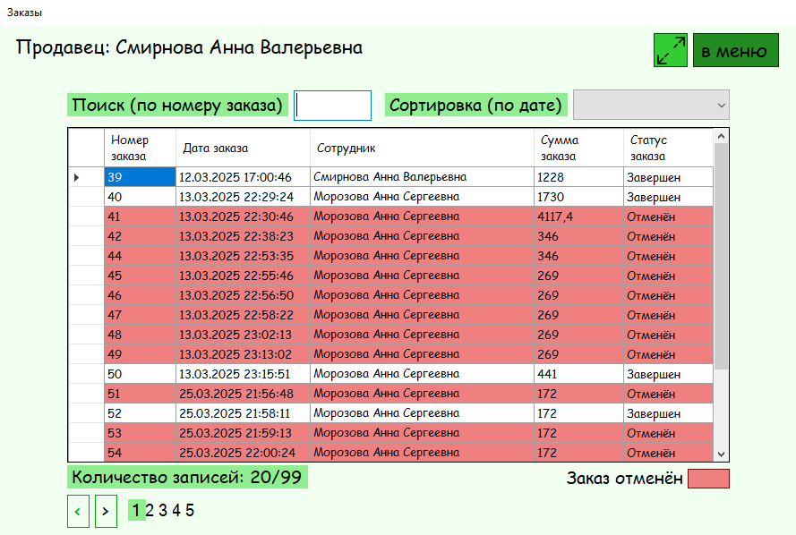

Рисунок Б.16 – Прототип списка заказов в режиме «Продавец»

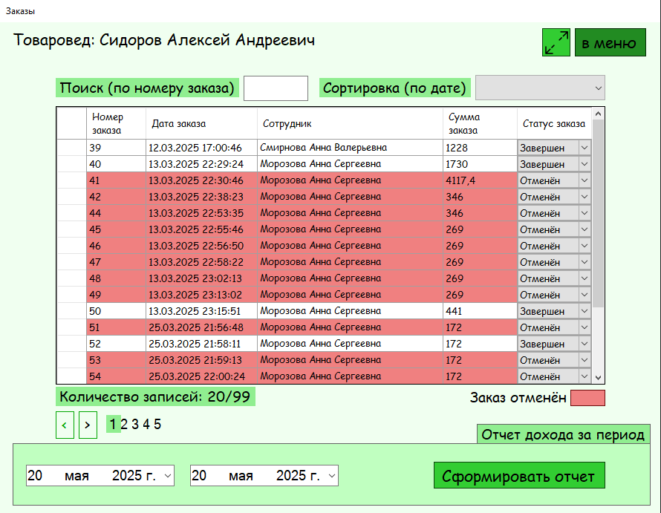

Рисунок Б.17 – Прототип списка заказов в режиме «Товаровед»

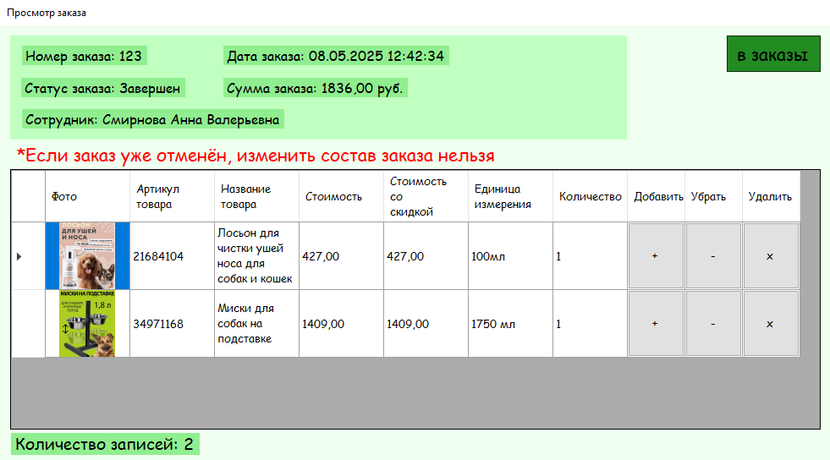Рисунок Б.18 – Прототип просмотра заказа

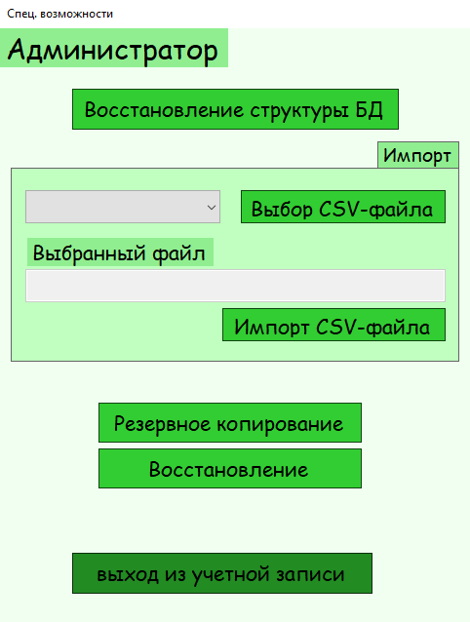

Рисунок Б.19 – Прототип спец. Возможностей

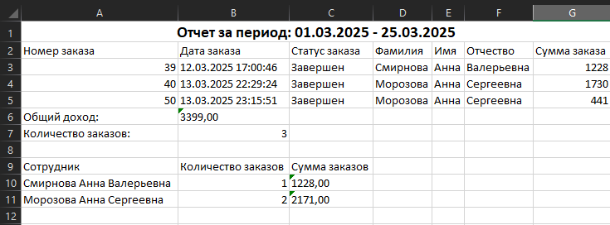

Рисунок Б.20 – Прототип отчета по заказам за период

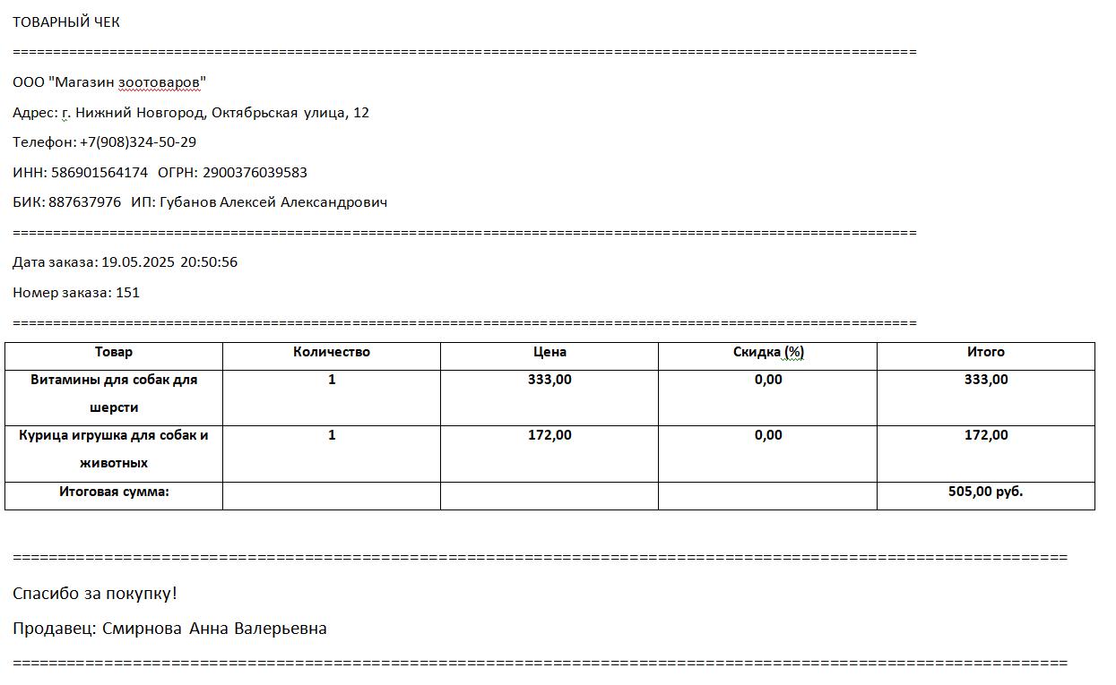

Рисунок Б.21 – Прототип чека покупки

Приложение В

**Руководство по стилю**

**Общие требования**

Все формы приложения должны иметь пропорциональное масштабирование всех элементов, находящихся на форме под конкретное разрешение пользователя 1920x1080.

Базы данных должна содержать не менее 50 записей в главной таблице (например: заказы).

На элементах формы программного приложения не допускаются орфографические и грамматические ошибки.

**Использование логотипа**

Формы «Авторизация», «Администратор», «Товаровед» и «Продавец» должны иметь логотипом (в ресурсах). Не искажать логотип (не изменять изображение, его пропорции, цвет).

Для приложений должна быть установлена иконка.

**Шрифт**

Используйте шрифт Comic Sans MS.

**Цветовая схема**

В качестве основного фона используется цвет: RGB (240, 255, 240), в качестве дополнительного: RGB (192; 255; 192).

|  |  |  |  |
| --- | --- | --- | --- |
| Критерии мониторинга | Основной фон | Дополнительный фон | Акцентирование внимания |
| Количество товара | RGB (255, 255, 255) | RGB(255, 255, 102) | RGB(240, 128, 128) |
|  |  |  |
| Статус заказа | RGB (255, 255, 255) |  | RGB(240, 128, 128) |
|  |  |  |

**Литература**

1 Бен Форта, Освой самостоятельно SQL за 10 минут. М., Вильямс, 2021

2 Мацяшек Л.А., Лионг Б.Л. Практическая программная инженерия на основе учебного примера - М.:БИНОМ, Лаборатория знаний – ЭБК BOOK.RU 2022.

3 Могрунов Е.П. Основы языка SQL, учебное пособие. – СПб.: БХВ-Петербург, 2022.

4 Новиков Б.А., Основы технологий баз данных, Postgres Professional. - М., 2021.

5 Прайс Марк Дж. C# 7 и .NET Core Кросс-платформенная разработка для профессионалов. 3-е изд. - СПб.: Питер, 2022.

6 Эндрю Троелсен Язык программирования C# 6.0 и платформа .NET 4.6, 7-е изд.: пер. с англ. - М.: ООО “И.Д. Вильямс”, 2021.